
เมื่อวันที่ ๒๙ ตุลาคม ๒๕๖๖ เวลา ๑๗.๐๐ - ๒๐.๐๐ น. พันตำรวจเอก ศราวุธ ศรีสังวรณ์
ผู้กำกับการ สถานีตำรวจภูธรท่าม่วง และ นาย ฑรัท เหลืองสอาด นายอำเภอท่าม่วง ซึ่งเป็น กต.ตร.
โดยตำแหน่ง พร้อมด้วยข้าราชการตำรวจ ฝ่ายปกครอง ร่วมปล่อยแถว ตั้งจุดตรวจจุดสกัด ตรวจค้นรถยนต์ รถจักรยานยนต์ บุคคล สุ่มเสี่ยงก่ออาชญากรรมในพื้นที่รับผิดชอบ
รายงานการปฏิบัติราชการ
งานสอบสวน

สถานีตำรวจภูธรท่าม่วง จังหวัดกาญจนบุรี โทร. 0 3461 1020, 0 3461 1888
ประจำเดือน ตุลาคม ๒๕๖๗

ประจำปีงบประมาณ พ.ศ. 256๘
สถานีตำรวจภูธรหาดเจ้าสำราญ จังหวัดเพชรบุรี


รายงานการปฏิบัติราชการ ประจำเดือน ตุลาคม ๒๕๖๗
ประจำปีงบประมาณ พ.ศ. 256๘
สถานีตำรวจภูธรหาดเจ้าสำราญ จังหวัดเพชรบุรี
งานสอบสวน ข้อมูล ณ วันที่ 1 พฤศจิกายน 256๗

โครงการ/กิจกรรม : โครงการบังคับใช้กฎหมาย อำนายความยุตธรรม ละบริการประชาชน
กิจกรรม: “บูรณาการการให้บริการงานสอบสวน”ควบคุมคดีอาญากลุ่มคดีความผิดเกี่ยวกับทรัพย์ ชีวิต ร่างกาย และเพศปราบปรามการค้ายาเสพติด
ระยะเวลาดำเนินการ : ตุลาคม 2567 - กันยายน 2568
หน่วยงานที่รับผิดชอบ : งานสอบสวน สถานีตำรวจภูธรหาดเจ้าสำราญ
รายงานการปฏิบัติ พร้อมภาพกิจกรรม ประจำเดือน ตุลาคม 2567
เมื่อวันที่ 10 ต.ค.67 ร.ต.อ.ชาติ เตชนันท์ รอง สว.(สอบสวน)สภ.หาดเจ้าสำราญ พนักงานสอบสวน รับแจ้งเหตุรถล้มบริเวณถนนกั้นน้ำเค็ม ค.หาดเจาสำราญ อ.เมือง จว.เพชรบรี ได้ตรวจสอบสถานภาพที่เกิดเหตุความเสียหายและได้นำตัวผู้บาดจับนำส่งโรงพยาบาลในพื้นที่ใกล้เคียง
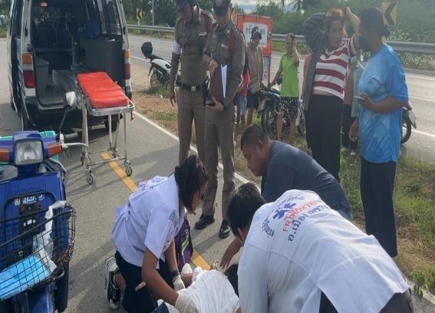
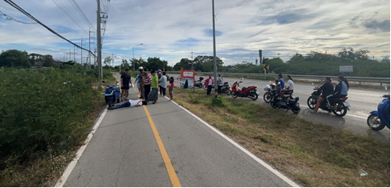
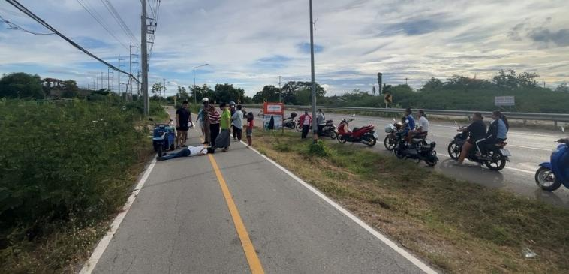

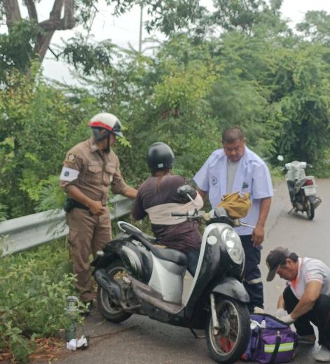
เมื่อวันที่ 18 ต.ค.67 พ.ต.ต.ไวพจน์ เพชรสะแก สว.(สอบสวน)สภ.หาดเจ้าสำราญ ได้รับแจ้งเหตุเกิดอุบัติเหตุทางถนนผู้เสียหายไม่ได้รับบาดเจ็บมากเรียกกู้ภัยมาทำแผลเบื้องต้น จากการตรวจสอบสถานที่เกิดเหตุมีทรัพย์สินเสียหายเล็กน้อยผู้แจ้งขับรถโดยประมาทเสียหลัก เบื้องต้นไม่ติดใจเอาความแต่อย่างใด

เมื่อวันที่ ๒๕ ตุลาคม ๒๕๖๗ เวลาประมาณ ๑๔.๔๐ น. ร.ต.อ.ชาติ เตชนันท์ รอง สว.(สอบสวน) สภ.หาดเจ้าสำราญ ได้ตรวจสถานที่เกิดเหตุ กรณีเหตุรถชนกันทำให้มีผู้ได้รับบาดเจ็บ และมีทรัพย์สินเสียหาย โดยได้เรียกคูกรณีทั้ง ๒ ฝ่ายมาเจรจาไกล่เกลี่ยถึงมูลเหตุและการชดใช้ค่าเสียหายที่เกิดขึ้น
เหตุเกิดเมื่อวันที่ ๗ ตุลาคม ๒๕๖๗ เวลาประมาณ ๑๔.๔๐ น. บริเวณสามแยกถนนดอนบ้านใหม่ หมู่ที่ ๔ ต.หาดเจ้าสำราญ อ.เมืองเพชรบุรี จ.เพชรบุรี

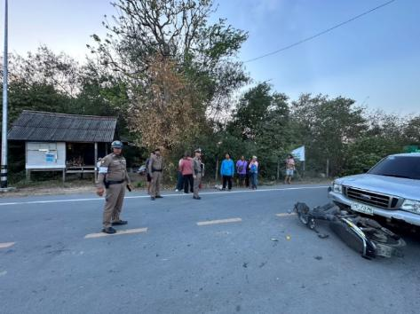
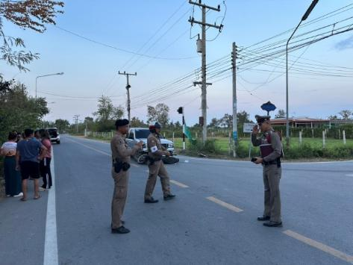

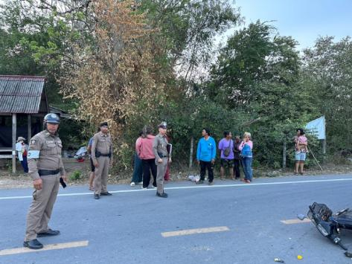
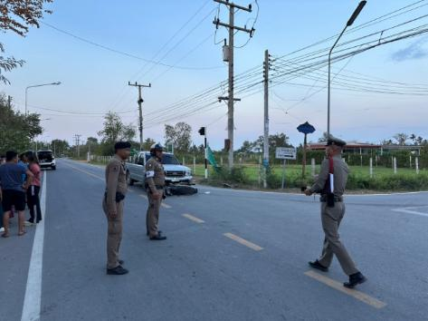

เมื่อวันที่ ๒๘ ตุลาคม ๒๕๖๗ เวลาประมาณ ๐๙.๔๐ น. ร.ต.อ.ชาติ เตชนันท์ รอง สว.(สอบสวน) สภ.หาดเจ้าสำราญ ได้เรียนสอบปากคำพยานพยาน กรณีเหตุรถชนกันทำให้มีผู้ได้รับบาดเจ็บ และมีทรัพย์สินเสียหาย โดยได้เรียกคูกรณีทั้ง ๒ ฝ่ายมาเจรจาไกล่เกลี่ยถึงมูลเหตุและการชดใช้ค่าเสียหายที่เกิดขึ้น
เหตุเกิดเมื่อวันที่ ๒๘ ตุลาคม ๒๕๖๗ เวลาประมาณ ๑๙.๓๐ น. ถนนหาดเจ้าสำราญ – เมืองเพชร หมู่ที่ ๗ ต.หาดเจ้าสำราญ อ.เมือง จ.เพชรบุรี
